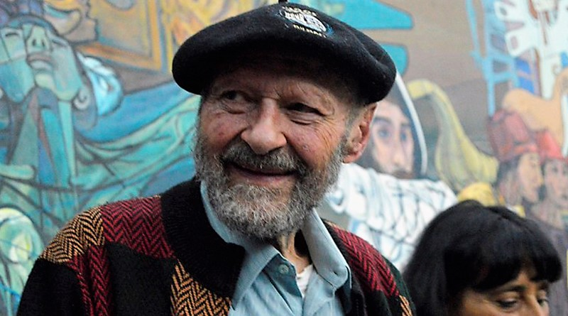

**El sacerdote jesuita y antropólogo Xavier Albó, condecorado con el Cóndor de los Andes, falleció a los 88 años de edad, después de atravesar un cuadro de salud muy delicado.**

**Por ERBOL**

La noticia fue confirmada por la Compañía de Jesús el viernes, 20 de enero, a través de sus redes sociales.

“La Compañía de Jesús en Bolivia desea comunicar que el P. Xavier Albó, sj ha partido a la casa del Dios Padre/Madre y recibe de él abrazo amoroso. Damos gracias por la vida compartida con nuestro compañero”, dice el comunicado.

La semana pasada ya se había informado que Albó estaba hospitalizado con una situación grave de salud.

Albó nació en España, pero gran parte de su vida la transcurrió en Bolivia, donde fue parte de la lucha contra la dictadura militar y, como académico, realizó un aporte importante a las ciencias sociales, particularmente estudio de los pueblos indígenas.

En 2016 fue condecorado con el Cóndor de los Andes en el grado de Caballero en reconocimiento a su labor en defensa de la democracia y de los derechos de los indígenas.

<https://www.repam.net/es/fallece-en-bolivia-el-destacado-sacerdote-y-antropologo-xavier-albo/>